潇湘职业学院幼教数码钢琴及钢琴实训室建设（附件一）
电子琴实训室 合计金额：一间： 元 两间： 元
序号 | 设备名称 | 技术参数 | 品牌 | 产品图片 | 数量 | 单位 | 单价（元） | 总价（元） | 备注
1 | 数码钢琴（教师用） | 饰面:木纹;  颜色:经典黑色支持智能设备: ANROID i08  外壳特征:木质外壳结构，时尚翻盖设计，折叠式翻盖设计，方便美观，实用经典,摈弃传统老式风格彰显全新-代时尚新风。  键盘:88键方象牙材质颜色琴键金属支架击弦机弦棰武结构分级渐层及渐进式动态触键感应重捶力度键盘;浅米色白键。  钢琴灯: 88组红蓝双色lED灯  音源:欧洲光谱插入合成技术基于音板共振的DSP音效音源，钢琴音色源于意大利FZ0LF308 音色采样，五层动态，弦列泛音共振模拟音源技术。复音数: 128 (立体声)  屏幕显示:高亮0LED全点阵式中英文显示屏  色: 500 种高品质音色含256个GM2标准音色+193种旋律音色+40种中国民族音色+11套组打击乐器，用户创意叠加音色  节奏: 50种世界各地自动伴奏风格，含11种中国风格，30种AMS节奏，多音轨精心制作，16 用户示范节奏。14个面板直选节奏，包含8拍节奏、16拍节奏  示范曲: 5首示范曲，80 首教学曲库,多种风格，循环播放效果: 7种混响类型、7种合唱类型  教学系统:提供APP连接协议，指示灯智能教学，可实现平台智能教学，左右手声部多音轨同步教学功音乐会魔法、拍拍琴功能，钢琴大师合奏。APP里教学曲目应有尽有,《钢琴基础教程》,《哈农》《拜尔》《儿  童钢琴初步教程》内容丰富，曲里多!里边的评分功能，可以根据练习者的弹奏内容，给出评分，通过弹奏内容和原来的琴谱对比，及时纠正错误。简谱五线谱快速切换，可以适合不同的教学价段，方便快捷:摆脱书本时代。可自动转换读出旋律，演奏跟弹。轻松学琴又快乐。教会你弹琴，只有一步之遥。伴奏: 50种纯钢琴伴奏  录音系统:实时录音和播放，PC 连接MIdI状态下录音达到16通道64轨，无限里歌曲录制  其他功能:力度: 4种力度选择、关闭:速度调节: 30 至240;总音望调节、伴奏音里调节;节拍器、多功能、调音台;移调调节、双音色、双键盘、音色直选建;颤音开关、混响开关、合唱开关;三角大钢琴三角大钢琴，叠奏，回响效果，mIdI状态弯音颤音,数据轮，调音台，单触键设置，移调，相位，调率，八度控制  外部接口: MIdI输入/mIdi输出、USB-MIdI 接口; 3. 5mm与6. 5mm两个耳机接口、线路输出、线路输入;延音、选择延音、弱音踏板; 22V 电源输入。15V 电源线接口。音响系统:功放: 2X30W; 扬声器:低音喇叭40 30W x 2  体积:长143cmX宽36. 5cmX高84cm;重重: 39kg  配件:苹果、安卓系统电源线、Pasquale&Co产品及使用说明书、售后保修书、3C证书、产品合格证兼容的APP包括:弹琴吧  ★投标时提供厂家授权书原件、3C证书。  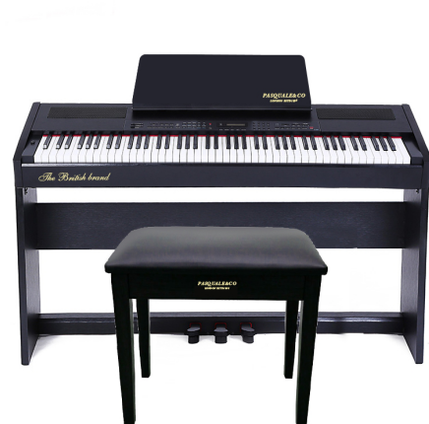 | 智能数码钢琴 | 详见技术参数 | 1 | 台 |  |  | 质保期一年
2 | 数码钢琴（学生用） | 饰面:木纹;  颜色:经典黑色支持智能设备: ANROID i08  外壳特征:木质外壳结构，时尚翻盖设计，折叠式翻盖设计，方便美观，实用经典,摈弃传统老式风格彰显全新-代时尚新风。  键盘:88键方象牙材质颜色琴键金属支架击弦机弦棰武结构分级渐层及渐进式动态触键感应重捶力度键盘;浅米色白键。  钢琴灯: 88组红蓝双色lED灯  音源:欧洲光谱插入合成技术基于音板共振的DSP音效音源，钢琴音色源于意大利FZ0LF308 音色采样，五层动态，弦列泛音共振模拟音源技术。复音数: 128 (立体声)  屏幕显示:高亮0LED全点阵式中英文显示屏  色: 500 种高品质音色含256个GM2标准音色+193种旋律音色+40种中国民族音色+11套组打击乐器，用户创意叠加音色  节奏: 50种世界各地自动伴奏风格，含11种中国风格，30种AMS节奏，多音轨精心制作，16 用户示范节奏。14个面板直选节奏，包含8拍节奏、16拍节奏  示范曲: 5首示范曲，80 首教学曲库,多种风格，循环播放效果: 7种混响类型、7种合唱类型  教学系统:提供APP连接协议，指示灯智能教学，可实现平台智能教学，左右手声部多音轨同步教学功音乐会魔法、拍拍琴功能，钢琴大师合奏。APP里教学曲目应有尽有,《钢琴基础教程》,《哈农》《拜尔》《儿  童钢琴初步教程》内容丰富，曲里多!里边的评分功能，可以根据练习者的弹奏内容，给出评分，通过弹奏内容和原来的琴谱对比，及时纠正错误。简谱五线谱快速切换，可以适合不同的教学价段，方便快捷:摆脱书本时代。可自动转换读出旋律，演奏跟弹。轻松学琴又快乐。教会你弹琴，只有一步之遥。伴奏: 50种纯钢琴伴奏  录音系统:实时录音和播放，PC 连接MIdI状态下录音达到16通道64轨，无限里歌曲录制  其他功能:力度: 4种力度选择、关闭:速度调节: 30 至240;总音望调节、伴奏音里调节;节拍器、多功能、调音台;移调调节、双音色、双键盘、音色直选建;颤音开关、混响开关、合唱开关;三角大钢琴三角大钢琴，叠奏，回响效果，mIdI状态弯音颤音,数据轮，调音台，单触键设置，移调，相位，调率，八度控制  外部接口: MIdI输入/mIdi输出、USB-MIdI 接口; 3. 5mm与6. 5mm两个耳机接口、线路输出、线路输入;延音、选择延音、弱音踏板; 22V 电源输入。15V 电源线接口。音响系统:功放: 2X30W; 扬声器:低音喇叭40 30W x 2  体积:长143cmX宽36. 5cmX高84cm;重重: 39kg  配件:苹果、安卓系统电源线、Pasquale&Co产品及使用说明书、售后保修书、3C证书、产品合格证兼容的APP包括:弹琴吧  ★投标时提供厂家授权书原件、3C证书。 | 智能数码钢琴 | 详见技术参数 | 45 | 台
3 | 琴凳 | 配套凳子 尺寸约32.5*53.5*48  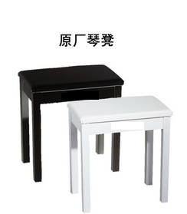 | 智能数码钢琴 |  | 46 | 条
4 | 数字音频控制器  摄像机  控制软件，教师学生终端  主控桌等 | 此项需沟通老师所要达到的具体功能 |  |  | 1 | 套
 |  |  |  |  |  |  | 1间
 |  |  |  |  |  |  | 2间
单个钢琴训练室 合计金额： 元
序号 | 设备名称 | 技术参数 | 品牌 | 图片 | 数量 | 单位 | 单价 | 总价 | 备注
1 | 钢琴 | ★规格；1500×600×1210(mm）  颜色：黑色亮光，内置缓降盖板。  铁板：采用传统沙铸铁板工艺，音色纯正。  音板：自然风干鱼鳞云杉制作实木音板，在各种不同的气候条件下均能保持优良的音色，非常符合钢琴共鸣系统的发声规律，产生更加优美琴声和纯正的音质效果。  琴弦：采用德国SUZUKL的防锈钢线，音色纯净，音准稳定。  弦码：采用弯压结构设计，音频振动响应精确、迅速。  弦轴板：由多层坚硬的色木交错拼接而成，为弦轴钉提供稳固的握钉力，保证了音准稳定性。  弦槌：采用德国纯羊毛毡并应用欧洲传统工艺制作的弦槌，音色圆润通透。  制音器：采用优质羊毛毡制造，制音效果好。  ★击弦机配件联动器、转换器、止音器、中古：采用ABS或者碳纤维材质，或者实木 强度高、韧性佳、不易变形， 运动灵敏，观感典雅。  琴键：采用亚光黑键，色泽和质感如同乌木，触感舒适自然。键盘木采用俄罗斯白松制作的实木键板，性能稳定。  ★中盘：全实木整板结构，不含铝合金金属部件。  ★背柱：实木5根背柱  ★脚轮：采用不锈钢脚轮。  ★投标时提供厂家授权书原件。  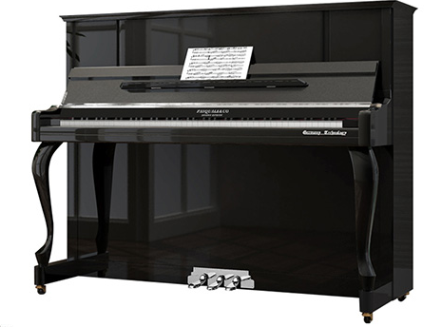 | 品牌： | 详见技术参数 | 45 | 台 |  |  | 三年质保
2 | 琴凳 | 原装配套琴凳  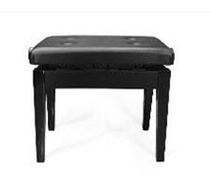 | 品牌： |  | 45 | 条
3 | 窗帘 | 根据现场需求定制 | 品牌：定制 |  | 45 | 套
4 | 琴罩 | 原装配套琴罩   | 品牌： |  | 45 | 套
 |  |  |  |  |  |  | 金额

